Artärnål - kardiologi

Förändringar sedan föregående version
Förlängd giltighet.

Bakgrund och syfte
Att säkerställa korrekt inläggningen och skötsel av artärkateter inklusive uppkoppling av tryckset. Att tydliggöra vilken personalkategori som har det övergripande ansvaret för respektive moment.

Arbetsbeskrivning
Medvetet avsteg från rutinen dokumenteras i journalsystemet om rutinen är kopplad till patient. Övriga orsaker till avsteg från styrdokumentet rapporteras i MedControl PRO.
Ansvarsförhållanden
Läkare utför inläggningen av artärkatetern.
Sjuksköterska assisterar vid inläggningen samt utför genomspolning och uppkoppling till övervakningsenheten, ansvarar för blodprovstagning, kurvövervakning, omläggning, samt dragning av artärkatetern.
Utrustning/Material
NaCl 9mg/ml, 500 ml samt övertrycksmanschett
Back för artärnål finns i apparatrummet, artärtyckskablar & kontaktplatta (den man fäster tryckgivaren på) ligger på samma hylla som backen.
Innehållsförteckning back ”Artärnål”:
Descutansvamp 4% 2 st
Sterila handskar storlek 6-8 1 st av varje storlek
Rund tvättork 1 pkt á 5 st
Spruta 5 & 10 ml 2 st sv varje
Kanyl rosa & grå 2 st av varje

Artärnål 5 st
Tryckset 1 st
Förband Vecafix (IV3000) 2 st
Gasbinda 1 st
Hämtas i medicinrummet:
Carbocain 5 mg/ml 20 ml 1 st
Natriumklorid 9 mg/ml 2 st á 10 ml
Klorhexidinsprit 1 st

Uppkoppling av tryckset
Fyll setet enligt beskrivning utan övertryck. Dokumenteras i Melior i mallen ”artärkateter”
Se bilder nästa sida.

Bruksanvisning fyllning av tryckmätningsset

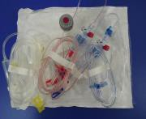
- Öppna trycksetets förpackning
1
- Kontrollera och vid behov skruva åt alla kopplingar

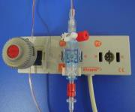
- Tryck fast tryckgivare i kontaktplattan och reservoar där sådan finns.
2
- Tryckgivaren och reservoar kan monteras i två riktningar

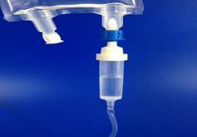
  - Spola igenom trycksetet med gravitationskraft
3
  - Stäng infusionssetets rullklämma
  - Koppla ihop infusions-aggregatet med infusionspåsen
  - Fyll droppkammaren till åtminstone 50 %
- Öppna rullklämman

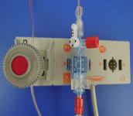
  - Stäng 3-vägskranen på tryckgivaren (off markeringen skall peka i riktning mot patientslangen)
4

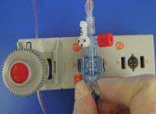
  - Tryck ihop vingarna på flushanordningen.
5
  - Fyll infusionssetet och tryckgivaren och dess luftningskran.
  - Byt den röda ventilerade skyddsproppen mot en vit icke ventilerad propp.

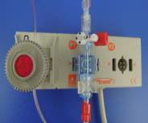
  - Öppna 3-vägskranen igen (off markeringen pekar mot luftning)
6
  - Tryck ihop vingarna på flushanordningen
  - Fyll patienslangen och förbi reservoaren minst 20 cm.

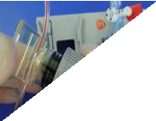
- Öppna reservoaren (skruva motsols) så att membranet lossar från underlaget. Reservoaren fylls.
7
- Vid ev. luftbubblor, vänd reservoaren och knacka så att eventuella bubblor stiger uppåt mot slangen och följer med vätskan ut.
- Reservoaren ska sedan stängas långsamt genom att skruva medsols.

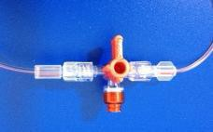
8
Fortsätt fylla patienslangen sakta förbi SWAN-Switch så att den blir genomspolad med kranen i läge som på bilden.

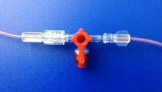
Stäng till provtagningsporten,
9

  - Sätt övertryck på infusionspåsen och anslut tryckmätningssett som skall stå på 300 mmHg.

Nollkalibrering
10

Vad man gör då är att tala om för maskinen vad trycket är i rummet (atmosfärtrycket) för att det ska kunna dras av från det uppmätta blodtrycket.
- Nollkalibrering görs vid uppstart av tryckmätningen samt 1g/pass och vid behov, tex om man flyttar patienten till röntgen, trycket skall då nollas när patienten är åter på HIA.
- Vrid 3-vägskranen (som sitter på trycksensorn) 90˚ uppåt (off markeringen skall peka mot patientslangen)
- Ta bort skyddsproppen, så det är öppet mot atmosfärsluft.
- Tryck på ”nolla” på monitorn.
- Tryck på nolla ABP eller nolla alla tryck
- När trycket är nollat vrid tillbaka 3-vägskranen till sin ursprungliga position.
- Sätt på en ny propp.
- Nollningen har ingenting med patientens läge i sängen att göra, ändrar patienten läge i sängen så skall man justera tryckgivarens (domens) höjd så att den sitter i hjärthöjd. Man behöver inte nolla om trycket.
Felsökning
Om man får en tryckkurva eller blodtryck som man tycker inte stämmer, kan man felsöka enligt följande:
- Kontrollera ett manuellt blodtryck
- Kontrollera så tryckgivaren är i hjärthöjd.
- Flusha systemet/ Square Wave test (fyrkantstest)
- Kontrollera trycket i övertrycksmanschetten
- Luft/blod i systemet
- Knick på slangar
- Fel på artärkatetern (ligger an mot kärlväggen etc)
- Nolla om

Övervakning/skötsel
- Instickstället inspekteras dagligen.
- Byte av flushpåse med NaCl 9 mg/ml 500 ml och artärtryckset var 3:e dag.
- Omläggning av katetern sker var 3:e dag med aseptisk metod. Märk med datum.
- Märk infusionspåsen (NaCl 500 ml) med patient-id & datum.
- Märk artärslangen vid dess början nära artärkatetern samt i närheten av provporten med röd etikett märkt ”Artär/Artärkateter”
- Blodtrycket & MAP antecknas i övervakningsjournalen med därför angivna tecken.
Blodprovstagning
Länk till bruksanvisning
Avveckling/ eftervård
- Stäng artärnålen
- Koppla från artärtrycksetet
- Drag ut artärkatetern
- Tryck med rundtork ca 5 minuter, kontrollera att blödningen upphört
- Tvätta rent och sätt på en ren kompress över insticket
- Dokumentera dagningen i Melior i mallen ”artärkateter”
Komplikationer
Blödning: Kontrollera att artärkatetern inte har åkt ut, att 3-vägskran inte är öppen alt. är stängd, att tycket i övertycksmanschetten är korrekt.
Hematom: Lokal svullnad
Ischemi: Dålig cirkulation i det aktuella området med ful färg, kall perifert och smärta. Kontakta läkare för bed.
Nervskador: Artärkateter ligger fel och utgör tryck på nerver, smärta & dålig rörelseförmåga i det aktuella området.
Infektion: Rött, värmeökat och smärta vid insticksstället, ev. pus.

